ГУАП
КАФЕДРА № 23
ОТЧЕТ
ЗАЩИЩЕН С ОЦЕНКОЙ
ПРЕПОДАВАТЕЛЬ
Доцент, д-р техн. наук |  |  |  | А. Л. Ляшенко
должность, уч. степень, звание |  | подпись, дата |  | инициалы, фамилия

ОТЧЕТ О ЛАБОРАТОРНОЙ РАБОТЕ № 5
ИССЛЕДОВАНИЕ УСТОЙЧИВОСТИ СИСТЕМЫ УПРАВЛЕНИЯ С ПОМОЩЬЮ КРИТЕРИЯ НАЙКВИСТА

по курсу: АВТОМАТИКА И УПРАВЛЕНИЕ
РАБОТУ ВЫПОЛНИЛ
СТУДЕНТ гр. № | 2310 |  |  |  | А. А. Антонова
 |  |  | подпись, дата |  | инициалы, фамилия

Санкт-Петербург 2025

Цель работы: оценка устойчивости системы методом Найквиста.

- Ход работы:

Вариант 1
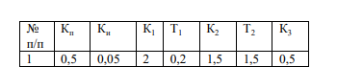

Задание 1: вывести характеристический полином для исследуемой системы (Рисунок 1), параметры которой приведены в таблице 3 методических указаний.
Передаточная функция замкнутой системы с учетом ООС:

$$W_{з}\left(p\right)=\frac{W_{∞}\left(p\right)}{{1+W}_{∞}\left(p\right)}$$

Передаточная функция разомкнутой системы имеет дробно-рациональный вид:
$$W_{∞}\left(p\right)=\frac{B(p)}{A\left(p\right)}$$

Тогда после подстановки и преобразования получим передаточную функцию замкнутой линейной системы:

$$W_{з}(p)=\frac{B(p)}{A\left(p\right)+B(p)}$$

Следовательно, характеристический полином замкнутой системы (ХПЗС) можно определить, как сумму числителя и знаменателя $W_{∞}$разомкнутой системы:

$$D_{з}(p)=A\left(p\right)+B(p)$$

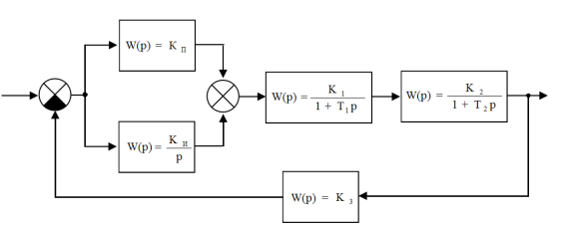
Рисунок 1 – Структурная схема исследуемой системы

Так как передаточная функция параллельно соединенных звеньев равна сумме передаточных функций звеньев, а при последовательном соединении звеньев равна произведению передаточных функций звеньев.
Получаем выражение для нахождения передаточной функции:
$$W_{∞}(p)=\left(W_{п}\left(p\right)+W_{и}\left(p\right)\right)∙W_{1}(p)W_{2}(p){*W}_{3}(р)$$

$$W_{∞}\left(p\right)=\left(0,5+\frac{0,05}{p}\right)∙\frac{2}{1+0,2p}∙\frac{1,5}{1+1,5p}∙0,5=\left(\frac{0,5p}{p}+\frac{0,05}{p}\right)∙$$

$$∙\frac{2∙1,5∙0,5}{\left(1+0,2p\right)\left(1+1,5p\right)}=\frac{0,5p+0,05}{p} ∙\frac{1,5}{\left(1+0,2p\right)\left(1+1,5p\right)}=$$

$$=\frac{1,5(0,5p+0,05)}{p\left(1+0,2p\right)\left(1+1,5p\right)}=\frac{30p+3}{{12p}^{3}+68p^{2}+40p}$$

Определим характеристический полином замкнутой системы (ХПЗС):
$$D_{з}(p)=A\left(p\right)+B(p)$$
$D_{з}\left(p\right)=30p+3+{12p}^{3}+68p^{2}+40p={12p}^{3}+68p^{2}+70p+3$

Задание 2. Определение устойчивости системы с помощью критерия Найквиста.

Критерий Найквиста (точечный критерий) позволяет судить об устойчивости замкнутой системы по частотным характеристикам разомкнутой системы. Для устойчивости замкнутой системы необходимо и достаточно, чтобы частотный годограф комплексного коэффициента передачи разомкнутой системы $W_{∞}(jω$) (АФЧХ) при изменении частоты ω от 0 до ∞ не охватывал критическую точку с координатами (-1; 0) при перемещении его в отрицательном направлении (по часовой стрелке).
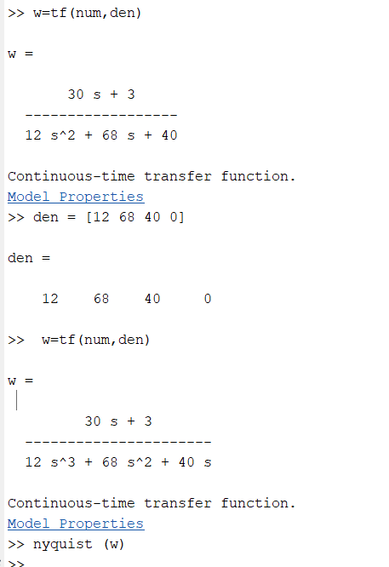
Рисунок 3 – Командная строка с программой

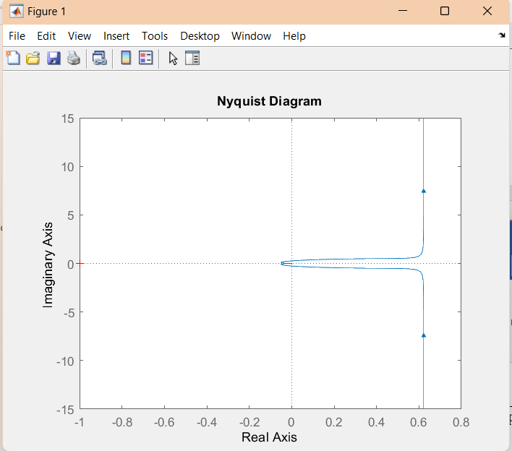
Рисунок 4 – АФЧХ заданной системы
Задание 3. Построение модели исследуемой системы в MatLab и получение графиков переходных процессов.
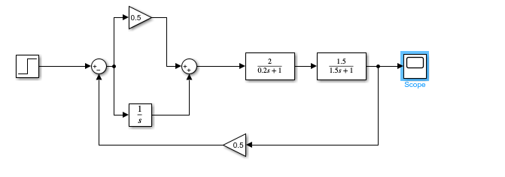
Рисунок 4 – Модель исследуемой системы в MatLab

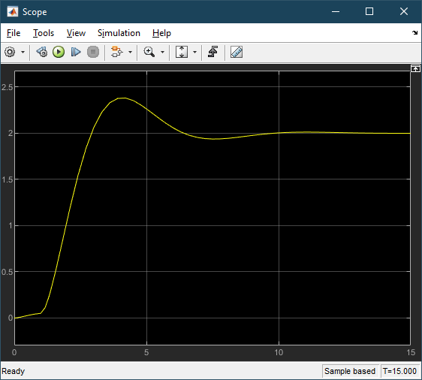
Рисунок 5 – График переходного процесса

Выводы:
В ходе выполнения лабораторной работы я изучил метод определения устойчивости системы с помощью критерия Найквиста.
По построенному графику (рисунок 4) видно, что необходимые и достаточные условия выполняются: при изменении частоты ω от 0 до ∞ АФХ разомкнутой системы не охватывает точку с координатами (-1; 0). Из всего вышеописанного можно сделать вывод, что заданная система является устойчивой.

